МОБУ ЦО «Школа –сад№7»

Учитель-логопед: Кровцова Г.В.

г. Ханты-Мансийск, февраль-2020г.

**«Использование раздаточного материала на уроках русского языка для предупреждения и устранения дисграфических ошибок у младших школьников.»**

Количество детей с нарушением письма по типу дисграфии увеличивается год от года. Причины могут быть разнообразные. К сожалению, это является серьёзным препятствием в овладении учеником грамотой. Описано много случаев невозможности овладения письменной речью. Когнитивный подход к дисграфии прослеживается в докладе Р.И. Лалаевой «Общефункциональные и специфические механизмы нарушений письма у детей.» Р.И. Лалаева пишет: «…у детей с дисграфией отмечается недостаточность прежде всего вербально - логического мышления, несформированность процессов обобщения, абстрагирования, инертность и замедленность протекания познавательных процессов. Характерным для этой категории детей является значительное снижение памяти, трудности концентрации, распределения и продуктивности внимания, быстрая истощаемость при решении мыслительных задач».

Чаще всего дети допускают стойкие ошибки:

* замена букв;
* искажение звукобуквенной структуры слова (пропуски букв или повторение одной и той же буквы, не дописывание букв, перестановка слогов);
* обозначение мягкости или твёрдости согласных;
* нарушение структуры предложения: слитное или раздельное написание слов; отсутствие границ и заглавной буквы;
* аграмматизмы.

Для организации эффективной работы по предупреждения и устранения дисграфических ошибок у младших школьников, можно использовать раздаточные материалы. Данные материалы подбираются в соответствии с требованиями ФГОС общеобразовательной программы 1-4-х классов.

Перед тем, как ребёнок приступит выполнять задание, учителем даётся инструкция по выполнению данного задания или упражнения. Например. Найти и зачеркнуть лишний элемент на строчке.

Такая работа позволяет рационально использовать время на уроках русского языка, а также делает работу более интересной и разнообразной. Данные задания развивают и корректирует одновременно несколько функций: речевую, зрительную, моторную, мыслительную, поэтому она наиболее полезна для обучающихся с нарушениями зрительно-моторной координации, мелкой моторики рук, так как письменная нагрузка дозирована и ориентирована в пространстве. Способствует развитию произвольного внимания, восприятия, операций анализа, синтеза, обобщения, квалификации, вербального и невербального интеллекта.

Предварительное чтение и изучение инструкции способствуют развитию понимания речи, планирующей и регулирующей функции, произвольности психических процессов. В дальнейшем умение и навыки работы с раздаточным материалом позволяет лучше ориентироваться в текстовых заданиях и успешнее справляться с ними.

Задания можно предъявлять в устной форме в виде игры. Например: «Спрятанное слово», «Рисовалочка», «Мы- разведчики. Мы тренируемся в работе с шифрами. Попытаемся понять, закодированы буквы в этом шифре».

При составлении заданий используются **общедидактические принципы:** наглядность, доступность, последовательность, индивидуальность и дифференцированность.

**Для развития и коррекции операций анализа, синтеза, обобщения, исключения, навыков мыслительного видения целого можно использовать следующие задания** (1-2класс).

**Карточка 1.**

Фамилия, имя ребёнка_____________________класс______дата________

Задание. Догадайся и запиши буквы, которые можно составить из данных элементов.

**Карточка 2.**

Фамилия, имя ребёнка_____________________класс______дата________

Задание №1. В первой строчке подчеркни букву **А** и вычеркни букву **У**.

Во второй и третьей строках найди и подчеркни слова.

АаСауАУТуАОаУАауАУ

ГРНУЛИТКАГНЕОНРПИ

НРАЛТГЕУТКАДЛОТНРГ

Задание №2. Соотнеси картинку со звуковой схемой.

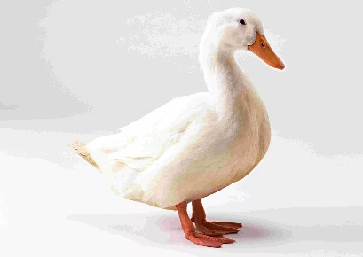  



у __ а у а _у_

**Карточка 3.**

Фамилия, имя ребёнка_____________________класс______дата________

Задание№1. В первой строчке обведи кружочком букву **И**

и подчеркни букву **У**.

Во второй и третьей строках найди и подчеркни слова.

МиУАиУИуИуИУуиУИА

ГНРЛОНТИГРНГРТИНКА

ЛГШНИРТЛИСАНРГТРН

Задание№2. Соотнеси картинку со звуковой схемой.

 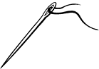 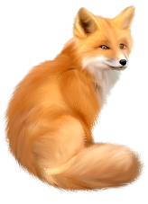

_и __ _и__ и_ __

**Карточка 4.**

Фамилия, имя ребёнка_____________________класс______дата________

Задание. В первой строчке подчеркни букву **Д**

*и* обведи кружочком букву **В**.

Во второй и третьей строках найди и подчеркни слова.

ДВДвНДВНдВШДЛВД

ГНРДОМНКЛНГТРНШ

НКРПВИТЯГЬЛНЛГДГ

**Карточка 5.**

Фамилия, имя ребёнка_____________________класс______дата________

Задание. Вставь пропущенную букву в слове.

  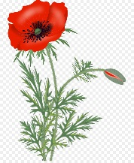 

. ар . ом . ак . ыр

ша . со . ма . сы .

ш . р с . м м . к с . р

**Карточка 6.**

Фамилия, имя ребёнка_____________________класс______дата_________

Задание. В первой строчке подчеркни букву **Б**

и обведи кружочком букву **П.**

*С*оедини линией буквы первой строчки с буквами второй строчки.

*а в г п д з б п г*

В Г А П Д З Б Г п

Примечание. Данное задание проводится на различение согласных Б-П.

ИГРА «РИСОВАЛОЧКА»

**Карточка 7.**

Фамилия, имя ребёнка_____________________класс____дата_______

Задание: Кто здесь лишний? Обведи и заштрихуй.

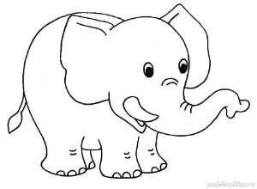 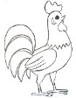 

ИГРА «РИСОВАЛОЧКА»

**Карточка 8.**

Фамилия, имя ребёнка_____________________класс____дата_______

Задание. Кто здесь лишний? Обведи и заштрихуй.

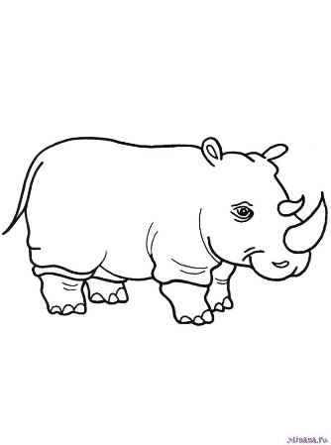  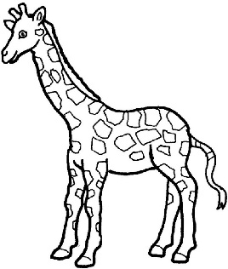

«Спрятанное слово»

**Карточка 9.**

Фамилия, имя ребёнка_____________________класс_____дата_______

Задание. В каждой строчке спрятано слово. Найди и подчеркни их.

ЛПРВНКРОКОДИЛМНТВУ

КУСМПСДСЛОНЁНОКДЛБ

ТПНТМКТИГРЁНОКДБЧВК

ГШДПНОСОРОГВНКЦСМЧ

**Карточка 10.**

Фамилия, имя ребёнка_____________________класс_____дата_______

Задание. Впиши нужную букву.

А … В Г Д Е Ё … З И Й … Л … Н О П Р … Т … Ф Х Ц … Ш … Ъ Ы Ь Э Ю Я

**Карточка 11.**

Фамилия, имя ребёнка_____________________класс______дата______

Задание. Посмотри внимательно на каждую строчку и вычеркни на строчке лишний элемент.

1. М, 8, К, В, Б, Ч, И 4. У, И, К, О, Э, Я, Ю

2. 4, 7, И, 2, 8, 9, 5 5. Ю, а, в, н, ш, э, ц

3. Л, Д, А, П, Р, Т, В, 6. А, О, У, Я, Ы,

**Карточка 12.**

Фамилия, имя ребёнка_____________________класс______дата______

Задание. Найди и вычеркни лишнее.

1. КА КО УК КУ
2. МИ МО МУ МА
3. ли ля лю ло
4. кот окт кто ток

**Карточка 13.**

Фамилия, имя ребёнка_____________________класс______дата______

Задание. Выбери и подчеркни только те слоги и слова, которые написаны слева, в начале строки.

**СЕ** СЕ ЕС СО СЕ ЕС СО СЕ ЕС СЕ

**ОН** НО ОП НО ПО ОН ТО НО ОП ОН

**НОС** СОН ТОС НОС СОС НОС НОС

**СЫР** РЫС СЫР СИР СЫР РИС СЫР

**СЛОН**  НОСЛ СЛОН ЛОСН СМОЛ СЛОН

**Карточка 14.**

Фамилия, имя ребёнка_____________________класс_____дата________

Задание. Найди и подчеркни общую букву в словах каждой строчки.

1. МАК СОМ УМ МОХ СМЕХ

1. ДОМ РОСТ ОКНА РОЗА

1. МАК СОК РУКА КУСТ
2. СТРАХ СТОЛ СМЕХ РИС

**Карточка 15.**

Фамилия, имя ребёнка_____________________класс______дата________

Задание. Составь и запиши слова из данных букв.

1. МДЫ________ 4. ОКТ______________

2. ПСУ___________ 5. ИСР________________

3. СНО____________ 6. ЫСН___________________

**Карточка 16.**

Фамилия, имя ребёнка_____________________класс______дата________

Задание. Переставь буквы так, чтобы получились слова- названия цветов. Запиши.

1. А К М___________________

2. О З Р А___________________

3. Т Р А А С______________________

4. Р И И С_________________

**Карточка 17.**

Фамилия, имя ребёнка_____________________класс______дата________

Задание.Составь слова из данных слогов. Запиши.

ЖА- КО _________________ ЗА- РО___________________

ШКА-ЧА________________ ЛИ- У- ЦА___________________

\***Карточка 18.**

Фамилия, имя ребёнка_____________________класс______дата________

Задание.Добавить различное количество букв к слогу, чтобы получилось слово. Запиши.

па …

па … …

па … … …

па… … … …

Слова: пар, парк, паром, паруса.

\***Карточка 19.**

Фамилия, имя ребёнка_____________________класс______дата________

Задание.Подобрать слова с буквой **Ш**, в которых заданный звук был бы на первом месте, втором, третьем. Запиши.

**Задания на формирование звукобуквенного анализа и синтеза слов для обучающихся 2-4 классов.**

**Карточка 1.**

Фамилия, имя ребёнка_____________________класс______дата________

Задание. Зашифруй слова с помощью шифра: П-2, Т-3. Запиши.

*Образец:* тепло - 3е2ло

лопата____________, топор_____________, тапочки____________

спасатель-____________, спортсмен-_______________, спорт-____________

**Карточка 2.**

Фамилия, имя ребёнка_____________________класс______дата________

Задание. Расшифруй и запиши слова. Помни, что П-2, Т-3.

*Образец:* 2аль3о - ________пальто

2е3ух-_______________, 23ица_______________, 3ор3-_____________,

С3ё2а-______________, ло2а3а-_______________, 2олё3_______________

с2аса3ель____________________, 3ро3уар____________________,

3е3ерев___________________, 2ере2ёлка___________________, 2ру3_______.

**Карточка 3.**

Фамилия, имя ребёнка_____________________класс______дата________

Задание. Расшифруй и запиши слова. Помни, что Ж- , З- .

* аба___________, ну но______________, уравль________________,
* ивотное______________, ебра_____________, дание_______________,

има____________,буманый____________________, муыка____________,

**Примечание.** Данное задание позволяет развивать произвольность психических процессов, а также дифференцировать в письменной речи буквы П, Т. Задания можно варьировать по сложности и объёму в зависимости от детей.

**Синтез слов**

Задания на синтезирование слов из набора букв, слогов. Заполнение данных карточек способствует пополнению лексического запаса, развитию навыков осмысленного чтения.

**Карточка 4.**

Фамилия, имя ребёнка_____________________класс______дата________

Задание.Переставь буквы так, чтобы получились слова. Запиши слова.

1.ХМО___________ 4.ОКТ______________

2.СНО____________ 5.БКО_________________

3.МДЫ______________ 6.ЫНС______________

**Карточка 5.**

Фамилия, имя ребёнка_____________________класс______дата________

Задание. Переставь слоги так, чтобы получилосьслово. Запиши.

1. ЖА, КО _________________ 4. ЗА, РО________________

2. КЕТ, ЖА________________ 5. ЛИ, У, ЦА________________

3. ЖИ, ЛЫ ________________ 6. ВОТ, ЖИ, НОЕ________________

**Карточка 6.**

Фамилия, имя ребёнка_____________________класс______дата________

Задание. Переставь слоги так, чтобы получилось слово. Запиши.

1. ЛИ НА МА______________ 3. НИК КРЫ ЖОВ_________________

2. НИ ЧЕР КА__________________ 4. ДИ СМО РО НА________________

**Карточка 7.**

Фамилия, имя ребёнка_____________________класс______дата________

Задание №1. Прочитай слова и подчеркни в них слоги с буквами з**, ж**.

Зима, жало, живот, заяц, журавль, избушка, земля, зубы, крыжовник, музыка, лужайка, пружина, вазелин, грузовик*.*

Задание №2. Допиши слова, добавляя слог **за** или **жа**.

Сту____, гро____, гла____, лу____, пи____ма, во____тый, е____та,

ма___ть, ____ло, ____ноза, ____кон.

**Карточка 8.**

Фамилия, имя ребёнка_____________________класс______дата________

Задание. Вставь пропущенные буквы **ч, щ**.

Све…а, пло…адь, зада…а, пастби…е, …есть, …удовище, ве…и…ка, я…и…ек, …ёточка, то…иль…ик, …асов…ик, …ё…ка, …емодан…ик.

**Карточка 9.**

Фамилия, имя ребёнка_____________________класс______дата_______

Задание.Внимательно прочитай слова. Найди и выпиши общий слог на каждой строчке.

1. Чижи, стрижи, ужи ________. 3.Чаща, роща, щавель_______.

2.Шина, машина, шалаши______. 4. Щука, чищу, извещу_______.

**Карточка 10.**

Фамилия, имя ребёнка_____________________класс______дата_______

Задание. Измени слово добавляя букву. Запиши.

Рот-___________, мех-_____________, осы-___________, луг-_________.

**Карточка 11.**

Фамилия, имя ребёнка_____________________класс______дата_______

Задание. Переставь буквы местами, так чтобы получилось новое слово. Запиши.

Пила-___________, палка-___________, кукла-_____________,

волос-___________.

**Карточка 12.**

Фамилия, имя ребёнка_____________________класс______дата_______

Задание. «Расселить» предметы. Записать слова в три столбика: в первый с буквой **Ы,** во второй с буквой **И**, в третий с буквами **И, Ы**.

 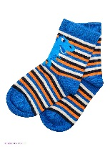 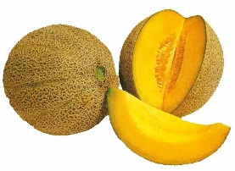  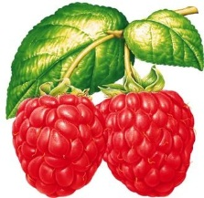

**Карточка 13.**

Фамилия, имя ребёнка_____________________класс______дата_______

Задание. Какие слова можно составить из букв одного слова. Запиши.

СТВОЛ-

КРАПИВА-

**Карточка 14.**

Фамилия, имя ребёнка_____________________класс______дата_______

Задание. Вставить пропущенную букву А.

__ртём, __лл__, __ня, __лён__, __лексей, ___нтон, __ндрей, __лекс__ндр, __ртур.

**Восстановление деформированного предложения, текста.**

Развитию лексико-грамматических отношений способствуют задания по восстановлению деформированных предложений. Для упрощения задачи можно выделить первое слово каждого предложения, например, набрав его с прописной буквы или выделить другим шрифтом. Нужно обратить внимание детей на то, что все слова в данной карточке даны в нужном падеже и менять окончания слов не надо.

**Карточка 15.**

Фамилия, имя ребёнка_____________________класс______дата________

Задание. Вставить в слова букву А.

М__м__ купил__ в м__г__зине в__ ту.

Около дом__ стоит __втомобиль.

Соб__к__ сидит около будки.

В з__боре был__ огромн__я дыр__.

**Карточка 16.**

Фамилия, имя ребёнка_____________________класс______дата________

Задание. Вставить пропущенные буквы **ж** или **з.**

*Зоя нашла …елёного …ука. У ли…ы новые лы…и. Во мху …ивут у…и. В …оопарке …ивёт полосатая …ебра. …еня и …ина …дут пое…д.*

**Карточка 17.**

Фамилия, имя ребёнка_____________________класс______дата________

Задание. Вставь вместо точек пропущенную букву **з** или **с**.

*Стоит …имняя …тужа. Трещат моро…ы. Реки и о…ёра …атянул лёд. …олнце …акрыла …нежная туча. Падают на …емлю пуши…тые …нежинки. Кружит метель. Мягкий ковёр укрывает …емлю. В…ё живое прячет…я в тепло.*

**Карточка 18.**

Фамилия, имя ребёнка_____________________класс______дата________

Задание. Вставь вместо точек подходящие прилагательные из слов для справок. Прочитай текст. Подчеркни образные слова, выраженные прилагательными, которые влияют на яркость и выразительность текста.

*Кончилось … лето. Пришла … осень.*

*Небо затянули … тучи. Дуют … ветры. Закружились в воздухе … листья. Они покрыли землю …*

*ковром. В … аллеях сада тихо. Не слышно в саду … песен птиц. Скоро наступит … зима. Запорошит она …*

*снегом поля.*

Слова для справок: хмурая, дождливая, низкие, свинцовые, сухие, золотые, разноцветные, липовых, холодная, суровая, звонких, белым, пушистым, тёплое, радостное.

ЛИТЕРАТУРА

1.Л. Н. Ефименкова «Коррекция письменной речи»

2.Е.В. Мазанов «Учусь не путать звуки»

3.Е.В. Мазанов «Учусь не путать буквы»

4.Л.М. Козырева «Различаем глухие и звонкие согласные»

5.И. Н. Садовникова «Нарушение письменной речи и преодоление у младших школьников»